2020年中诚信托合生1号集合资金信托计划
2021年3月工程审核巡场报告

项目名称：2020年中诚信托合生1号集合资金信托计划
委托方：中诚信托有限责任公司
受托方：北京康信君安资产管理有限公司
监管人员：梁昌（工程人员）、宋志强、王淼、刘峥
巡场日期：二零二一年三月三十一日
目 录

1项目基本情况 2
1.1项目基本情况——L24、26地块 2
1.2项目基本情况——L39地块 2
1.3项目基本情况——L41地块 2
2报建情况审核 2
2.1报建情况审核（L-24、26号地块项目） 3
2.2报建情况审核（L-39号地块项目） 4
2.3报建情况审核（L-41号地块项目） 4
3施工进度情况审核 4
3.1施工进度情况审核（L-24、26号地块项目） 5
3.1.1本月项目开发进度及下月开发计划 5
3.1.2本月项目开发进度情况审核 6
3.2施工进度情况审核（L-39号地块项目） 6
3.2.1本月项目开发进度及下月开发计划 6
3.2.2本月项目开发进度情况审核 7
3.3施工进度情况审核（L-41号地块项目） 7
3.3.1本月项目开发进度及下月开发计划 7
3.3.2本月项目开发进度情况审核 8
4施工安全问题 8
5工程质量 8
6文明施工 8
7施工组织管理 8
8项目施工评价 8

1项目基本情况

1.1项目基本情况——L24、26地块
·标的项目：北京合生1号（L24、26地块）项目
·信托单位：中诚信托有限责任公司
·项目公司：北京合盛恒嘉房地产开发有限公司
·投后监管单位：北京康信君安资产管理有限公司
·施工总承包：L24、26地块为中建一局集团第三建筑有限公司
·监理单位：L24、26地块为北京建大精京大房工程管理有限公司

1.2项目基本情况——L39地块
·标的项目：北京合生1号（L39地块）项目
·信托单位：中诚信托有限责任公司
·项目公司：北京合力运兴置业有限公司
·投后监管单位：北京康信君安资产管理有限公司
·施工总承包：北京城建十六建筑工程有限责任公司
·监理单位：北京建大京精大房工程管理有限公司

1.3项目基本情况——L41地块
·标的项目：北京合生1号（L41地块）项目
·信托单位：中诚信托有限责任公司
·项目公司：北京合盛润景置业有限公司
·投后监管单位：北京康信君安资产管理有限公司
·施工总承包：中建三局第三建设工程有限责任公司
·监理单位：天津市联合工程建设监理有限公司

2报建情况审核

2.1报建情况审核（L-24、26号地块项目）
截至2021年3月31日，L24、26地块项目五证办理情况如下表：
证照名称 | 证号 | 核发时间 | 项目计划取证时间 | 比对情况说明
国有建设用地使用权出让合同 | 电子监管号：1101002020B00725 | 2020/5/29 | —— | ——
24地块不动产权利证书 | 京（2020）丰不动产权第0029932号 | 2020/8/20 | 《合作协议》要求，签署土地合同后3个月 | 证件核发时间符合合作协议要求
26地块不动产权证书 | 京（2020）丰不动产权第0029671号 | 2020/8/20 | 《合作协议》要求，签署土地合同后3个月 | 证件核发时间符合合作协议要求
建设用地规划许可证 | 已取消本证核发 | —— | —— | ——
24地块建设工程规划许可证 | 2020规自（丰）建字0034号 | 2020/10/20 | 1、《合作协议》要求，签署土地合同后6个月；  2、合约规划取证时间为2020年10月16日 | 证件核发时间稍滞后于合约规划，符合合作协议要求
26地块建设工程规划许可证 | 2020规自（丰）建字0036号 | 2020/11/6 | 1、《合作协议》要求，签署土地合同后6个月；  2、合约规划取证时间为2020年10月16日 | 证件核发时间稍滞后于合约规划，符合合作协议要求
24地块建筑工程施工许可证 | [2020]施[丰]建字0180号 | 2020/10/23 | 1、《合作协议》要求，签署土地合同后7个月；  2、合约规划取证时间为2020年10月16日 | 证件核发时间稍滞后于合约规划，符合合作协议要求
26地块建筑工程施工许可证 | [2020]施[丰]建字0208号 | 2020/11/25 | 1、《合作协议》要求，签署土地合同后7个月；  2、合约规划取证时间为2020年10月16日 | 证件核发时间稍滞后于合约规划，符合合作协议要求
24地块商品房预售许可证 | 京房售证字（2021）2号 | 2021/1/4 | 1、《合作协议》要求，签署土地合同后8个月；  2、合约规划取证时间为2020年11月27日 | 证件核发时间稍滞后于合约规划，符合合作协议要求
26地块商品房预售许可证 | 尚未取得 | —— | 1、《合作协议》要求，签署土地合同后8个月；  2、合约规划取证时间为2020年11月27日 | 尚未核发，符合合作协议要求

2.2报建情况审核（L-39号地块项目）
证照名称 | 证号 | 核发时间 | 项目计划取证时间 | 比对情况说明
国有建设用地使用权出让合同 | 电子监管号：1101002020B00741 | 2020/6/4 | —— | ——
39地块不动产权利证书 | 京（2020）丰不动产权第0030373号 | 2020/8/24 | 《合作协议》要求，签署土地合同后3个月 | 证件核发时间符合合作协议要求
建设用地规划许可证 | 已取消本证核发 | —— | —— | ——
39地块建设工程规划许可证 | 2021规自(丰)建字0004号 | 2021/3/8 | 1、《合作协议》要求，签署土地合同后6个月；  2、合约规划取证时间为2021年3月31日，不设缓冲期 | 符合合作协议要求
建筑工程施工许可证 | 编号110106202103100101 | 2021/3/10 | 1、《合作协议》要求，签署土地合同后7个月；  2、合约规划取证时间为2021年5月30日 | 符合合作协议要求
商品房预售许可证 | 未取得 | —— | 1、《合作协议》要求，签署土地合同后8个月；  2、合约规划取证时间为2021年7月30日 | 尚未核发，符合合作协议要求

2.3报建情况审核（L-41号地块项目）
证照名称 | 证号 | 核发时间 | 项目计划取证时间 | 比对情况说明
国有建设用地使用权出让合同 | 电子监管号：1101002020B00735 | 2020/6/4 | —— | ——
41地块不动产权利证书 | 京（2020）丰不动产权第0030377号 | 2020/8/24 | 《合作协议》要求，签署土地合同后3个月 | 证件核发时间符合合作协议要求
建设用地规划许可证 | 已取消本证核发 | —— | —— | ——
41地块建设工程规划许可证 | 建字第110106202000146号，2020规自（丰）建字0035号 | 2020年10月21.日 | 1、《合作协议》要求，签署土地合同后6个月；  2、合约规划取证时间为2020年10月30日 | 证件核发时间在合约规划内，符合合作协议要求
建筑工程施工许可证 | 【2020】施【丰】建字0187号 | 2020年10月30.日 | 1、《合作协议》要求，签署土地合同后7个月；  2、合约规划取证时间为2020年11月16日 | 证件核发时间在合约规划内，符合合作协议要求
商品房预售许可证 | 京房售证字（2021）18号 | 2021年1月31.日 | 1、《合作协议》要求，签署土地合同后8个月；  2、合约规划取证时间为2020年12月15日 | 证件核发时间稍滞后于合约规划，符合合作协议要求

3施工进度情况审核

3.1施工进度情况审核（L-24、26号地块项目）

3.1.1本月项目开发进度及下月开发计划
截至2021年3月27日，项目土方开挖出土量累计出土193488方。
L24地块第一道锚杆：累计施工240根。L24地块第二道锚杆：累计施工199根。L24地块桩间喷护累计施工1890平方米。L24地块桩间挂网累计施工2350平方米。CFG桩施工进度：1-6#楼CFG桩累计施工57根，1-3#楼CFG桩累计施工58根，1-5#楼CFG桩尚未施工。
L26地块第一道锚杆：累计施工215根。L26地块第二道锚杆：累计施工51根。1-7#/1-2#/1-4#/1-1#楼CFG桩已施工完成。L26地块桩间喷护累计施工930平方米。L26地块桩间挂网累计施工950平方米。
人居单位累计打井41口；总包单位生活区板房安装中。

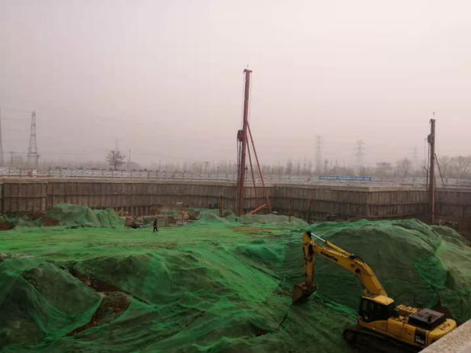
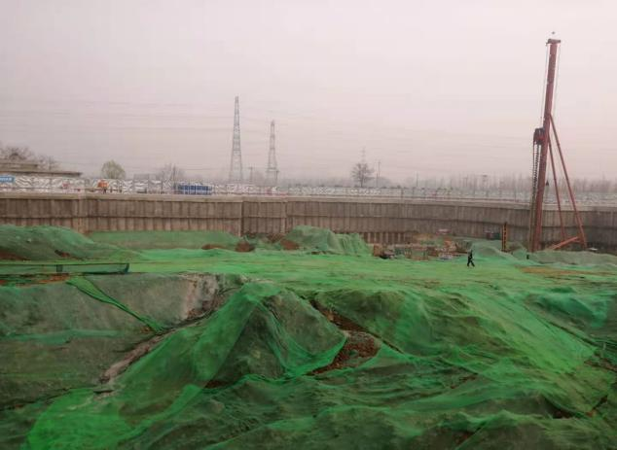

L24/26地块形象进度 L24/26地块形象进度

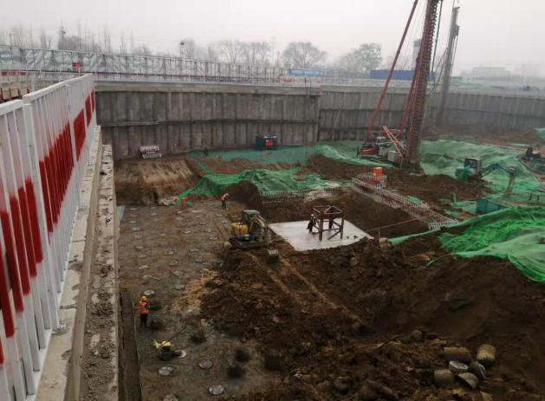
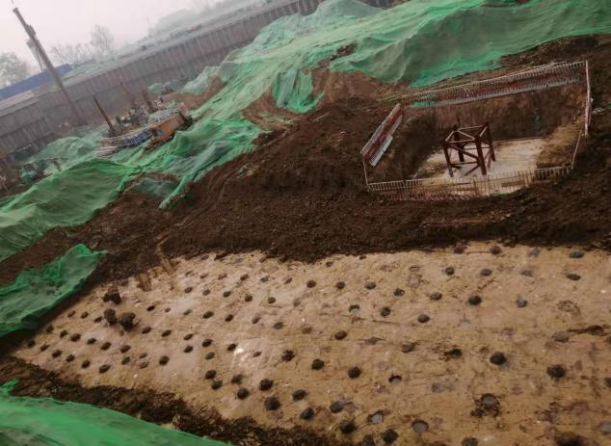

L24/26地块形象进度 L24/26地块形象进度
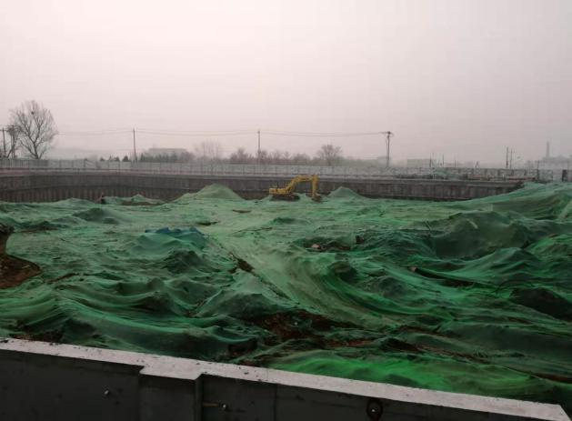
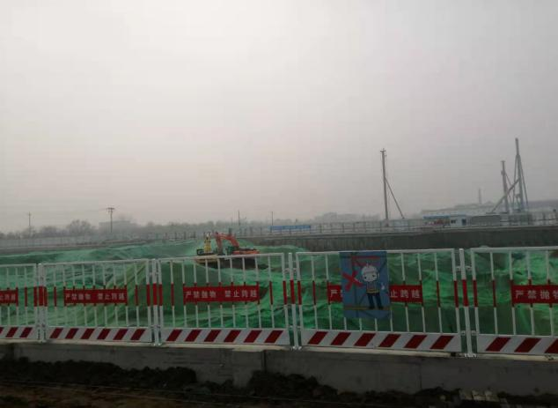

L24/26地块形象进度 L24/26地块形象进度

3.1.2本月项目开发进度情况审核
综合评价项目进度土方开挖及CFG桩施工符合总施工进度计划，桩间支护略有滞后，地源热泵施工作业面有限阻碍打井进度。目前项目开发进度不存在延期状况，符合施工总控计划。

3.1.3下月项目开发进度计划
L24地块CFG桩施工，基坑剩余土方外运，垫层防水施工、部分基础钢筋作业。L26地块地源热单位钻孔作业；桩间支护、锚杆施工；基坑开挖土方外运。

3.2施工进度情况审核（L-39号地块项目）

3.2.1本月项目开发进度及下月开发计划
截至2021年3月27日：标的项目地块已正式开工，开始试桩施工。
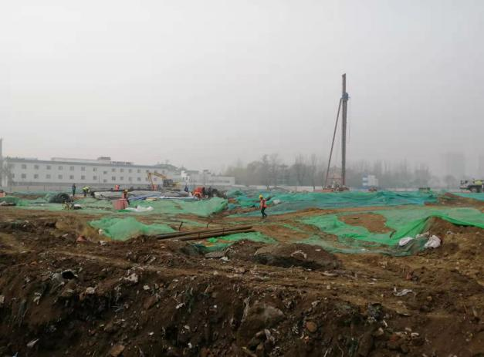
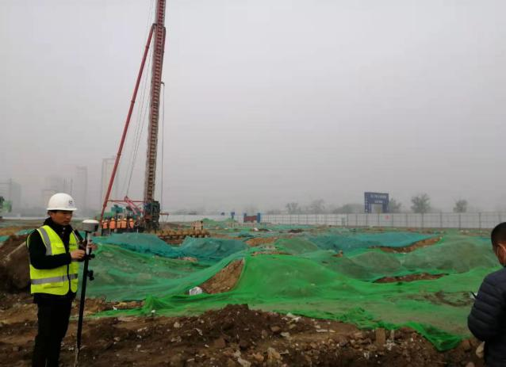

L39地块形象进度 L39地块形象进度

3.2.2本月项目开发进度情况审核
目前，项目公司尚未提供总施工进度计划及月度施工进度计划，项目已正式开工，土方单位、支护桩施工单位和总包单位已进场。目前无法判定项目开发进度状况。

3.2.3下月项目开发进度计划
目前暂无开发进度计划。

3.3施工进度情况审核（L-41号地块项目）

3.3.1本月项目开发进度及下月开发计划
截至2021年3月27日：标的项目土钉墙施工完成40%，除地铁50m线以内支护桩尚未完成外，其余支护桩全部施工完成；土方开挖完成20%。
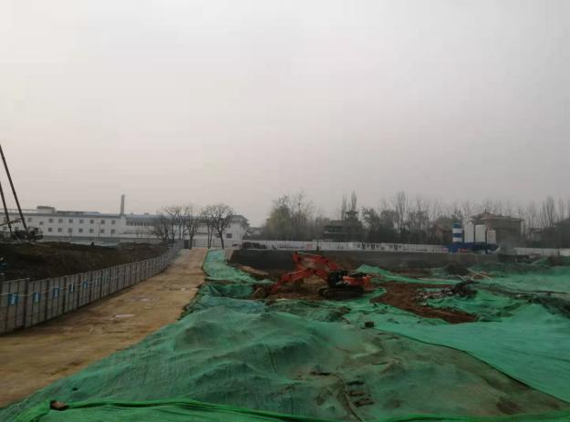
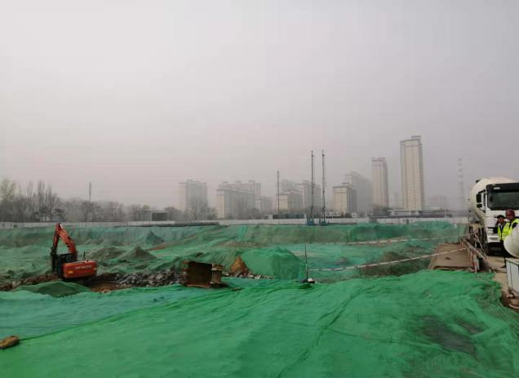

L41地块形象进度 L41地块形象进度

3.3.2本月项目开发进度情况审核
短期内，由于因环保部门政策影响及最近天气原因情况影响，土方开挖，地铁50m线以内支护桩受环评等手续影响尚未施工；个别工序施工进度存在一定延误。根据项目开发计划全景节点来看，暂不存在进度滞后或延期状况。

3.3.3下月项目开发进度计划
目前暂无下月进度计划。

4施工安全问题
经本次巡场发现，L24/26地块施工安全管理较好，安全防护做的比较到位，应注意基坑支护变形监测；L39地块刚开工，施工现场安全防护设施有待完善，应加强现场安全管理，提高作业人员安全意识，明确施工人员安全职责，及时纠正违章作业行为，消除安全隐患，避免发生安全事故；L41地块安全防护正在逐步完善，南北两侧基坑护壁已经完成，将逐步完善防护栏杆等设施，确保施工现场作业环境安全无隐患。

5工程质量
目前标的项目的总体施工质量可控，施工单位能够按照规范要求施工，土方分层开挖、喷锚支护及时，支护桩、CFG桩严格按照工艺要求施工，确保施工质量合格，避免质量事故的发生。

6文明施工
巡场过程中发现，L24/26地块施工现场文明施工方面做的较好，施工场区实现封闭式管理，入口设置保安岗亭，对外来人员及车辆实行登记制度；施工场区设置安全标语，重点施工部位设立警示牌、栏杆；施工现场道路平整畅通，无积水；工人进入施工场区能够按照要求佩戴安全帽，施工形象较好。L41地块正在逐步完善各项文明施工措施；L39地块刚开工，安全文明施工有待提高。

7施工组织管理
本次巡场过程中，目前因环保部门政策影响未能进行土方外运，各地块施工进度均受不同程度影响，其中L26地块受影响较大，几乎处于停滞状态；L24、L41地块利用目前仅存的有限工作面，组织进行下道工序施工，受作业面限制无法大面积展开施工，对进度造成一定影响；L39地块由于刚开工，正在进行试桩及支护桩施工，土方禁止外运对进度影响较小。建议各地块解除政策影响后，及时安排机械设备进行土方开挖工作，加快工程进度。

8项目施工评价
各地块陆续进入基础施工阶段，受环保部门政策约束不能进行土方外运施工，给各地块施工进度带来不同程度影响，其中L26地块受影响较大，几乎处于停滞状态，因为支护结构基本已经完成，具备土方开挖条件，由于禁止土方外运，无法进行下道工序施工，对整体施工进度影响较大。同样受环保部门政策影响，L24、L41地块未能进行土方外运，目前仅存工作面有限，无法大面积展开施工，对进度造成一定影响；L41地块受临近地铁环评等手续影响，地铁50m线以内的支护桩尚未施工，据项目公司反馈，手续办理已取得一定进展，近期会展开施工，届时将全面组织各施工单位尽快完成支护结构施工工作。L39地块前期受建设工程规划许可证和建筑工程施工许可证办理进度影响，迟迟未能开工，近期分别于3月8日和3月10日取得建设工程规划许可证和建筑工程施工许可证，项目公司随即组织总包及专业分包招投标工作，并签订相应合同，支护桩分包单位于近日进场，正在进行试桩及支护桩施工，土方禁止外运政策对L39地块进度影响较小。目前L24/26、L41地块总体施工进度符合预定目标，施工安全、工程质量可控，未发生安全、质量事故。建议各地块解除土方禁止外运政策影响后，全面组织施工机械设备及人员展开施工，加班加点进行土方开挖、外运工作，加快工程进度，避免影响项目总工期。

